ДЕЯТЕЛЬНОСТь ДОУ
ПО ОБЕСПЕЧЕНИЮ БЕЗОПАСНОСТИ

БЕЗОПАСНОСТЬ -это условие сохранения жизни и здоровья обучающихся и работников, а также материальных ценностей от возможных несчастных случаев, пожаров, аварий и других чрезвычайных ситуаций
Проблема построения эффективной системы обеспечения безопасности должна решаться с учетом специфики школы и вероятности возникновения тех или иных угроз путем поддержания безопасного состояния школы в соответствии с нормативными требованиями, обнаружения возможных угроз, их предотвращения и ликвидации (Письмо Министерства образования и науки РФ от 30 августа 2005 г. № 03-1572 «Об обеспечении безопасности в образовательных учреждениях»).
Для обеспечения защиты учащихся и работников от чрезвычайных ситуаций природного и техногенного характера школа обязана (ст. 14 и ст. 20 Федерального закона от 21.12.1994 г. № 68-ФЗ «О защите населения и территорий от чрезвычайных ситуаций природного и техногенного характера»):
- планировать и осуществлять необходимые меры в области защиты обучающихся, работников и самой школы от чрезвычайных ситуаций;
- планировать и проводить мероприятия по повышению устойчивости функционирования ДОУ и обеспечению жизнедеятельности обучающихся и в чрезвычайных ситуациях;
- обеспечивать создание, подготовку и поддержание в готовности к применению сил и средств предупреждения и ликвидации чрезвычайных ситуаций, осуществлять обучение учащихся и работников способам защиты и действиям в чрезвычайных ситуациях;
- создавать и поддерживать в постоянной готовности локальные системы оповещения о чрезвычайных ситуациях;
- обеспечивать организацию и проведение аварийно-спасательных и других неотложных работ и на прилегающих к ней территориях в соответствии с планами предупреждения и ликвидации чрезвычайных ситуаций;
- предоставлять в установленном порядке учащимся и работникам информацию в области защиты от чрезвычайных ситуаций, а также оповещать их об угрозе возникновения или о возникновении чрезвычайных ситуаций;
- осуществлять подготовку учащихся и работников к действиям в чрезвычайных ситуациях.
Руководитель и другие должностные лица:
- самостоятельно работают с нормативными документами по вопросам организации, планирования и проведения мероприятий по гражданской обороне;
- проходят переподготовку и повышение квалификации в образовательных учреждениях Министерства РФ по делам гражданской обороны, чрезвычайным ситуациям и ликвидации последствий стихийных бедствий, образовательных учреждениях дополнительного профессионального образования, имеющих соответствующую лицензию, учебно-методических центрах и на курсах гражданской обороны;
- участвуют в учениях, тренировках и других плановых мероприятиях по гражданской обороне.
Личный состав формирований и служб гражданской обороны ДОУ:
- проходит повышение квалификации руководителей формирований и служб в учебно-методических центрах, образовательных учреждениях дополнительного профессионального образования, имеющих соответствующую лицензию, и на курсах гражданской обороны;
- посещает занятия по ГО с личным составом формирований и служб в своем образовательном учреждении;
- принимает участие в учениях и тренировках по гражданской обороне.
Работники, не входящие в состав его формирований и служб гражданской обороны:
- посещают занятия по ГО в своей школе;
- принимают участие в учениях, тренировках и других плановых мероприятиях по гражданской обороне;
- индивидуально изучают способы защиты от опасностей, возникающих при ведении военных действий или вследствие этих действий.
- .
При этом работники обязаны (ст. 19 Федерального закона от 21.12.1994 г. № 68-ФЗ «О защите населения и территорий от чрезвычайных ситуаций природного и техногенного характера»):
- соблюдать законы и иные нормативные правовые акты РФ, законы и иные нормативные правовые акты субъектов Российской Федерации в области защиты населения и территорий от чрезвычайных ситуаций;
- соблюдать меры безопасности в быту и повседневной трудовой деятельности, не допускать нарушений производственной и технологической дисциплины, требований экологической безопасности, которые могут привести к возникновению чрезвычайных ситуаций;
- изучать основные способы защиты населения и территорий от чрезвычайных ситуаций, приемы оказания первой медицинской помощи пострадавшим, правила пользования коллективными и индивидуальными средствами защиты, постоянно совершенствовать свои знания и практические навыки в указанной области;
- выполнять установленные правила поведения при угрозе и возникновении чрезвычайных ситуаций;
- при необходимости оказывать содействие в проведении аварийно-спасательных и других неотложных работ.

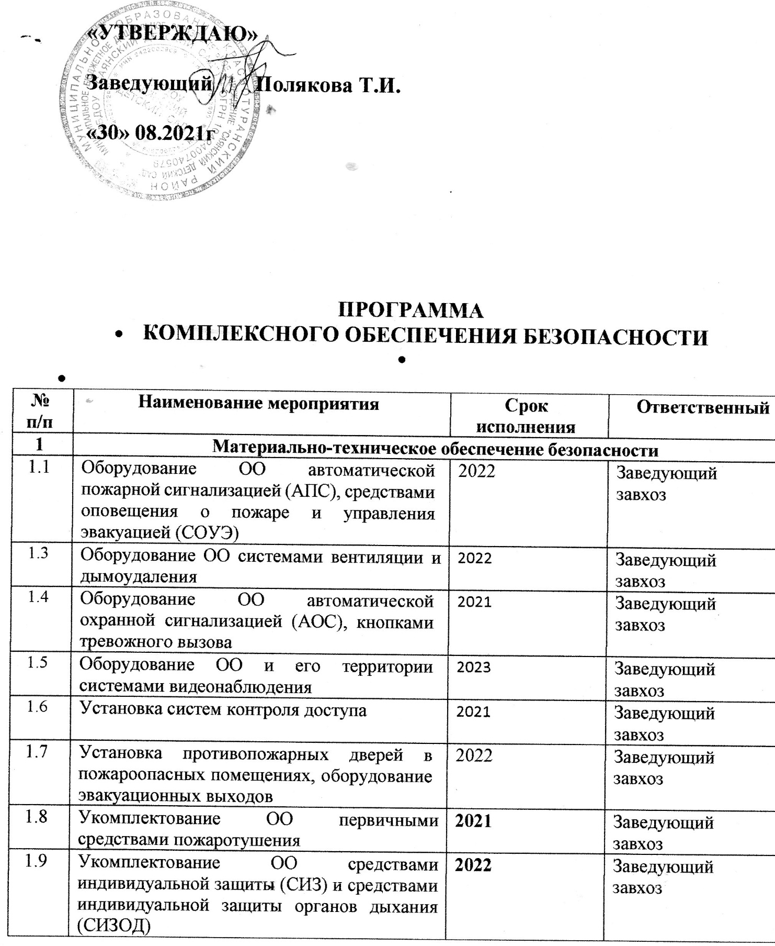

1.10 | Обработка огнезащитным составом деревянных конструкций, занавесей и портьер | 2022 | Заведующий  завхоз
1.12 | Приведение отделки путей эвакуации в соответствие с требованиями пожарной безопасности (должна быть из негорючих материалов) | 2021 | Заведующий  завхоз
1.13 | Обеспечение соответствия искусственного освещения санитарно-гигиеническим требованиям (замена, установка дополнительных светильников и т.п.) | 2021 | Заведующий  завхоз
1.14 | Обеспечение соответствия естественного освещения санитарно-гигиеническим требованиям (вырубка заглушающих насаждений, своевременное мытье стекол, открывание штор и жалюзи на окнах во время занятий и т.п.) | постоянно | Заведующий  завхоз
1.15 | Обеспечение соответствия освещения территории нормативным требованиям | постоянно | Заведую Заведующий
1.16 | Приведение помещение пищеблока в соответствие с санитарно-гигиеническими нормативами | постоянно | Заведующий  завхоз
1.17 | Обеспечение пищеблока технологическим оборудованием в соответствии с нормативами | 2022 | Заведующий  завхоз
1.18 | Оснащение ОО мебелью и оборудованием, соответствующим санитарно-гигиеническим требованиям | 2022 | Заведующий  завхоз
1.19 | Обеспечение исправности наружного ограждения территории ОО | 2022
2 | Организационное обеспечение безопасности
2.1 | Организация охраны ОО | сторожа | Заведующий
2.2 | Создание уголков охраны труда (ОТ), пожарной безопасности (ПБ), профилактики дорожно-транспортного травматизма | постоянно | Заведующий  завхоз
2.3 | Создание комиссий по ЧС, ПБ, ОТ, проверке знания требований ОТ, ПБ, электробезопасности | постоянно | Заведующий
2.4 | Проведение аттестации рабочих мест по условиям труда | Аттестовано 13 рабочих мест | Заведующий
2.5 | Проведение электротехнических мероприятий (замеры сопротивления изоляции, электропроводки и т.п.) | постоянно | Заведующий  завхоз
2.6 | Контроль работоспособности всех инженерных систем ОО | постоянно | Заведующий  завхоз
2.7 | Контроль за работой всех служб, обеспечивающих безопасность ОО | постоянно | Заведующий  завхоз
2.8 | Заключение договоров, необходимых для обеспечения безопасности ОО (с родителями, охранными предприятиями, службами Роспотребнадзора и Госпожнадзора и т.п.) | 2021-2022 | Заведующий
3 | Информационно-аналитическое обеспечение
3.1 | Укомплектование библиотеки нормативно-правовыми актами федерального, регионального и местного уровня по обеспечению безопасности | постоянно | Заведующий  завхоз
3.2 | Анализ уровня комплексного обеспечения безопасности | постоянно | Заведующий  завхоз
3.3 | Разработка локальных нормативно-правовых актов и методических материалов по обеспечению безопасности | постоянно | Заведующий
4 | Обучение работников и обучающихся
4.1 | Проведение с работниками занятий по изучению правил ОТ, ПБ, оказанию первой медицинской помощи, безопасному поведению и обеспечению безопасности ОО | постоянно | Заведующий
4.2 | Изучение программы по ОБЖ с обучающимися | По плану | Воспитатели
4.4 | Проведение инструктажа работников по ОТ | По плану | Заведующий

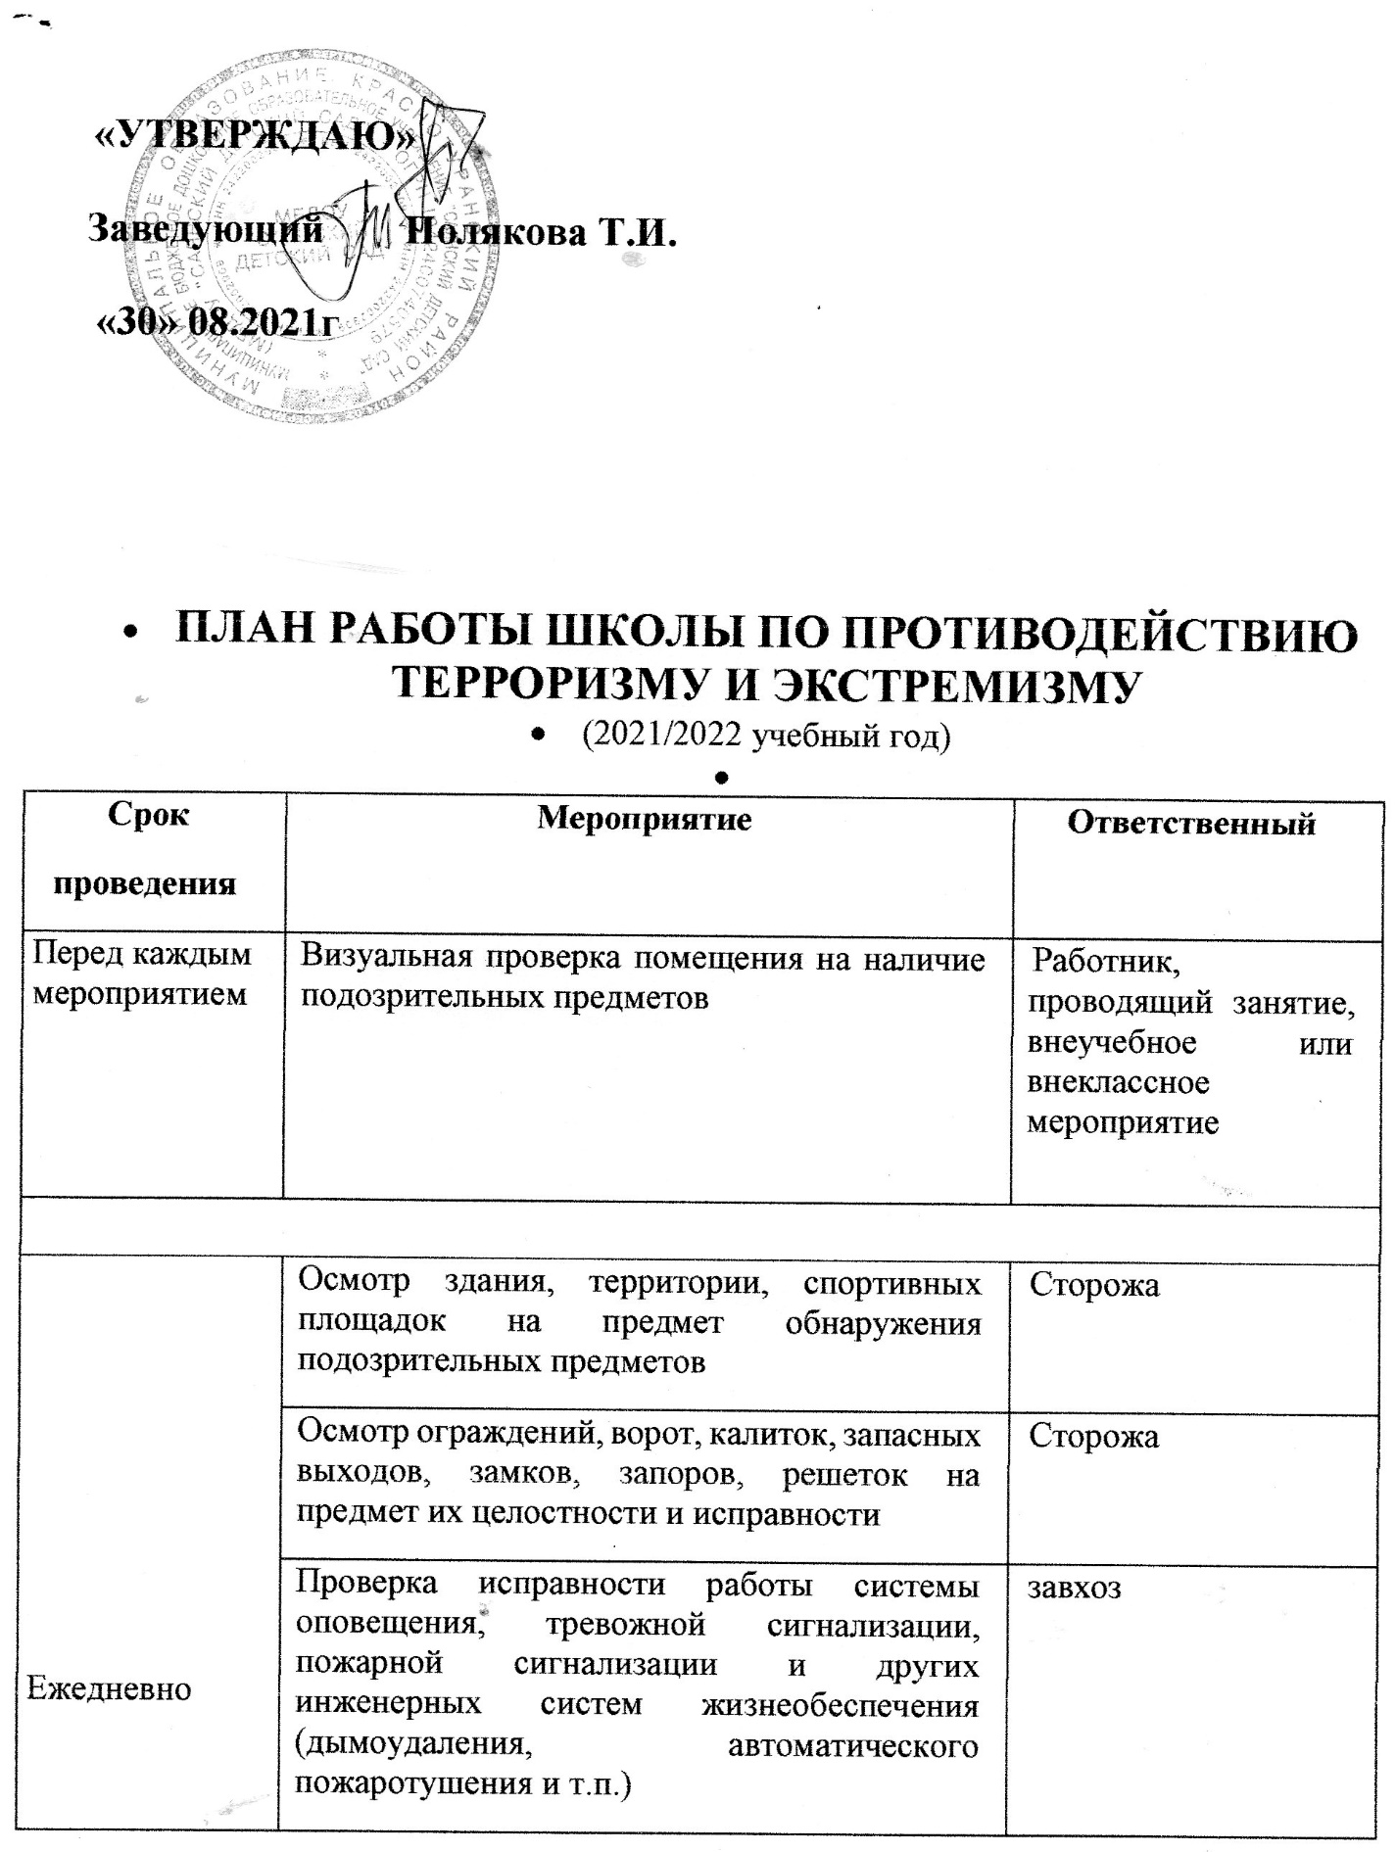

 | Контроль работы сотрудников охраны | Заведующий
 | Контроль соблюдения пропускного режима | Дежурный администратор
 | Проверка целостности и работоспособности систем водо- и теплоснабжения, канализации | завхоз
Еженедельно | Осмотр ограждений, ворот, калиток, запасных выходов, замков, запоров, решеток на предмет их целостности и исправности | завхоз
 | Осмотр неиспользуемых помещений (щитовых, чердаков, подвалов и т. п.) на предмет обнаружения подозрительных предметов | завхоз
Ситуационно | Контроль выполнения настоящего плана | Заведующий
 | Оповещение работников об угрозе возникновения ЧС и проведение эвакуации | Заведующий
 | Изучение Положений, Инструкций, Памяток и другой документации по обеспечению безопасности в школе с вновь прибывшими работниками в течение недели после поступления | Заведующий
 | Ознакомление вновь прибывших с памятками и инструкциями по обеспечению безопасности в течение недели после зачисления | Заведующий
 | Ознакомление родителей (законных представителей) учащихся с пропускным режимом, правилами посещения работников и иной документацией по обеспечению личной безопасности учащихся | Заведующий
 | Документационное обеспечение (издание необходимых приказов и распоряжений, утверждение планов, графиков и т.п.) безопасности массовых мероприятий | Заведующий
 | Ознакомление участников (работников, родителей) массовых мероприятий с необходимой документацией по обеспечению безопасности | Назначенные лица
 | Документационное обеспечение (издание необходимых приказов и распоряжений, утверждение планов, графиков и т.п.) выездных мероприятий для учащихся | Заведующий
 | Ознакомление участников (работников, родителей) выездных мероприятий для учащихся с необходимой документацией по обеспечению безопасности | Назначенные лица
 | Документационное обеспечение (издание необходимых приказов и распоряжений, утверждение планов, графиков и т.п.) безопасности ремонтных работ | Заведующий
 | Ознакомление участников (работников и привлеченных лиц) ремонтных работ с необходимой документацией по обеспечению безопасности | Назначенные лица
 | Разработка и корректировка Паспорта безопасности и иной документации (памяток, планов, инструкций) по обеспечению безопасности | Заведующий
 | Документационное обеспечение (издание необходимых приказов, утверждение планов, графиков и т.п.) безопасности образовательного процесса | заведующий
 | Проведение организационных мероприятий по обеспечению дополнительных мер безопасности при проведении «Дня знаний» | заведующий
Сентябрь | Обеспечение дополнительных мер безопасности при проведении «Дня знаний» | заведующий
 | Встреча учащихся с представителями МЧС | заведующий
Октябрь | Проведение плановой эвакуации обучающихся | заведующий
 | Встреча учащихся с представителями МВД | заведующий
 | Проведение организационных мероприятий по обеспечению безопасности при праздновании «Дня народного единства» | заведующий
Ноябрь | Обеспечение дополнительных мер безопасности при праздновании «Дня народного единства» | заведующий
Декабрь | Проведение организационных мероприятий и обеспечение дополнительных мер безопасности новогодних мероприятий | заведующий
Январь | Встреча учащихся с представителями ОВД | заведующий
 | Обеспечение дополнительных мер безопасности в новогодние праздничные и выходные дни | заведующий
Февраль | Проведение организационных мероприятий и обеспечение дополнительных мер безопасности праздника «День защитника Отечества» | заведующий
Март | Проведение организационных мероприятий и обеспечение дополнительных мер безопасности праздника «Международный женский день» | заведующий
Апрель | Встреча учащихся с представителями МВД | заведующий
Май | Проведение организационных мероприятий и обеспечение дополнительных мер безопасности праздника «Прощание с садиком» | заведующий
Июнь | Проведение организационных мероприятий и обеспечение дополнительных мер безопасности на летний период | Заместитель директора по безопасности

